ГЛАВА II. ЭМПИРИЧЕСКОЕ ИССЛЕДОВАНИЕ ВЛИЯНИЯ ДЕТСКО-РОДИТЕЛЬСКИХ ОТНОШЕНИЙ НА ПРОФЕССИОНАЛЬНЫЙ ВЫБОР ПОДРОСТКОВ

2.1. Организация и методы эмпирического исследования

2.1.1. Описание выборки исследования

Эмпирическое исследование проводилось на базе Гимназии № 56 г. Санкт-Петербурга. В исследовании приняли участие 50 пар «родитель-ребенок», что соответствует минимальным требованиям методических рекомендаций для эмпирических исследований (не менее 50 человек в общей выборке).

Характеристика выборки подростков:
- Возраст: учащиеся 9–11-х классов (подростковый возраст, 14–17 лет)
- Общее количество: 50 человек
- Пол: (требуется уточнение данных о распределении по полу)

Характеристика выборки родителей:
- Общее количество: 50 человек
- Пол: (требуется уточнение данных о распределении по полу)
- Возраст: (требуется уточнение данных)

Выборка была сформирована методом добровольного участия. Все участники исследования дали информированное согласие на обработку персональных данных в исследовательских целях.

2.1.2. Характеристика методик исследования

Для решения поставленных задач был использован комплекс взаимодополняющих психодиагностических методик, соответствующий требованиям методических рекомендаций (не менее трех методик).

- 1. Опросник взаимодействия родитель-ребенок (ВРР) И.М. Марковской

Методика предназначена для диагностики особенностей взаимодействия родителей с детьми подросткового возраста. Опросник включает 61 вопрос, направленный на выявление различных аспектов детско-родительских отношений, таких как:
- Стиль воспитания и контроля
- Эмоциональная близость и дистанция
- Авторитетность родителя
- Особенности коммуникации
- Ожидания и требования к ребенку

Методика позволяет получить количественные показатели по различным параметрам взаимодействия, что обеспечивает возможность статистической обработки данных.

- 2. Опросник профессиональных предпочтений Дж. Голланда

Методика направлена на выявление профессиональных интересов и склонностей подростков. Опросник основан на типологии профессиональных предпочтений Дж. Голланда и позволяет определить доминирующий тип личности в профессиональной сфере.

- 3. Методика «Мотивы выбора профессии»

Методика предназначена для изучения побудительных причин выбора профессии подростками. В рамках исследования анализировались ответы подростков на вопросы о важности различных характеристик будущей профессии, в частности:
- Вопрос 12: «Дает возможности для роста профессионального мастерства»
- Вопрос 19: «Позволяет использовать профессиональные умения вне работы»

Эти параметры были выбраны как релевантные для изучения связи между родительскими установками и профессиональными ориентациями подростков.

2.1.3. Процедура проведения исследования

Исследование проводилось в несколько этапов:

- 1. Подготовительный этап: получение разрешения администрации образовательного учреждения, информирование родителей и подростков о целях и процедуре исследования.

- 2. Сбор данных:
- Родители заполняли опросник ВРР (61 вопрос)
- Подростки заполняли опросники профессиональных предпочтений и мотивов выбора профессии
- Данные собирались анонимно, с сохранением связи между ответами родителя и ребенка через идентификационный номер

- 3. Обработка данных:
- Преобразование текстовых ответов в числовые значения
- Создание пар данных «родитель-ребенок»
- Статистическая обработка результатов

2.1.4. Методы статистической обработки данных

Для проверки гипотезы о влиянии установок родителей на профессиональный выбор подростков использовались методы корреляционного анализа.

Коэффициент ранговой корреляции Спирмена (ρ)

Коэффициент Спирмена был выбран как основной метод анализа по следующим причинам:
- Данные психологического исследования часто имеют порядковую (ранговую) природу
- Метод не требует нормального распределения данных
- Устойчив к выбросам
- Подходит для анализа связи между установками (порядковые данные) и выбором (порядковые данные)

Формула коэффициента Спирмена:
ρ = 1 - (6 × Σd²) / (n × (n² - 1))

где:
- d = разность рангов между парами наблюдений
- n = количество наблюдений

Интерпретация коэффициента корреляции:
- |ρ| = 0.00 - 0.19: очень слабая связь
- |ρ| = 0.20 - 0.39: слабая связь
- |ρ| = 0.40 - 0.59: умеренная связь
- |ρ| = 0.60 - 0.79: сильная связь
- |ρ| = 0.80 - 1.00: очень сильная связь

Статистическая значимость

Для оценки статистической значимости корреляций использовался критерий значимости с уровнем α = 0.05. Корреляции считались статистически значимыми при p < 0.05.

Дополнительные методы

В качестве дополнительного метода использовался коэффициент линейной корреляции Пирсона (r) для проверки линейных зависимостей между переменными.

2.2. Результаты диагностики детско-родительских отношений

2.2.1. Общая характеристика результатов по методике ВРР

Анализ результатов опросника взаимодействия родитель-ребенок (ВРР) И.М. Марковской показал разнообразие стилей взаимодействия родителей с детьми в исследуемой выборке. Родители отвечали на 61 вопрос, касающийся различных аспектов детско-родительских отношений.

Полученные данные отражают широкий спектр родительских установок и стилей воспитания, что создает благоприятные условия для выявления взаимосвязей с профессиональными предпочтениями подростков.

2.2.2. Анализ основных параметров взаимодействия

Результаты диагностики по методике ВРР демонстрируют наличие различных паттернов взаимодействия в исследуемых семьях. Среди выявленных особенностей можно отметить:

- Разнообразие стилей контроля и требований к ребенку
- Различия в степени эмоциональной близости и дистанции
- Различные представления родителей о своей роли и авторитете
- Различия в способах коммуникации и выражения поддержки

Данное разнообразие родительских установок обеспечивает возможность статистического анализа их связи с профессиональными ориентациями подростков.

2.3. Результаты диагностики профессиональных предпочтений подростков

2.3.1. Результаты по опроснику профессиональных предпочтений (Дж. Голланд)

Результаты диагностики профессиональных предпочтений подростков по опроснику Дж. Голланда показали разнообразие профессиональных интересов и склонностей в исследуемой выборке. Подростки демонстрировали различные типы профессиональных предпочтений, что отражает индивидуальные особенности их профессионального самоопределения.

2.3.2. Результаты по методике «Мотивы выбора профессии»

Анализ ответов подростков на вопросы о важности различных характеристик будущей профессии выявил следующие особенности:

Вопрос 12: «Дает возможности для роста профессионального мастерства»

Данный параметр отражает ориентацию подростка на профессиональное развитие и совершенствование. Результаты показывают, что для значительной части подростков возможность профессионального роста является важным фактором при выборе профессии.

Вопрос 19: «Позволяет использовать профессиональные умения вне работы»

Этот параметр отражает стремление подростка к интеграции профессиональной деятельности в различные сферы жизни. Результаты демонстрируют различия в значимости данного фактора для разных подростков.

Оба параметра были использованы в дальнейшем корреляционном анализе для выявления связи с родительскими установками.

2.4. Анализ взаимосвязей между детско-родительскими отношениями и профессиональным выбором

2.4.1. Результаты корреляционного анализа

Для выявления взаимосвязей между установками родителей и профессиональными предпочтениями подростков был проведен корреляционный анализ между ответами родителей по методике ВРР (61 вопрос) и ответами подростков по двум параметрам профессиональных предпочтений (вопросы 12 и 19).

Общая статистика корреляционного анализа:

Всего было рассчитано 122 корреляции между установками родителей и профессиональными предпочтениями подростков.

Общая статистика по коэффициенту Спирмена:
- Средняя корреляция: 0.02
- Медианная корреляция: 0.01
- Минимальная корреляция: -0.35
- Максимальная корреляция: 0.33
- Стандартное отклонение: 0.15

Статистически значимые корреляции:

В результате анализа было выявлено 5 статистически значимых корреляций (p < 0.05), что составляет 4.1% от общего количества рассчитанных корреляций.

2.4.2. Интерпретация статистически значимых корреляций

- 1. Корреляция между установкой «Я не считаю его (ее) таким умным и способным, как мне хотелось бы» и ориентацией на профессиональный рост (вопрос 12)

ρ = -0.304, p = 0.032

Обнаружена статистически значимая отрицательная умеренная связь между негативной оценкой родителем способностей ребенка и его ориентацией на профессиональное развитие. Чем ниже родитель оценивает способности ребенка, тем меньше подросток ориентируется на профессии, дающие возможности для профессионального роста.

Интерпретация: Данный результат указывает на важность родительских оценок способностей ребенка для формирования его профессиональных ориентаций. Негативные оценки способностей могут снижать мотивацию подростка к профессиональному развитию.

- 2. Корреляция между установкой «Я часто иду у него (нее) на поводу» и ориентацией на использование умений вне работы (вопрос 19)

ρ = -0.301, p = 0.034

Выявлена статистически значимая отрицательная умеренная связь между попустительским стилем воспитания (потакание желаниям ребенка) и стремлением подростка использовать профессиональные умения вне работы.

Интерпретация: Подростки, чьи родители часто идут у них на поводу, менее склонны выбирать профессии, позволяющие использовать профессиональные умения вне работы. Это может указывать на то, что попустительский стиль воспитания не способствует формированию стремления к интеграции профессиональной деятельности в различные сферы жизни.

- 3. Корреляция между установкой «Мне нравится его (ее) характер» и ориентацией на использование умений вне работы (вопрос 19)

ρ = 0.295, p = 0.038

Обнаружена статистически значимая положительная умеренная связь между позитивной оценкой родителем характера ребенка и его стремлением использовать профессиональные умения вне работы.

Интерпретация: Положительная оценка характера ребенка родителем связана с большей ориентацией подростка на профессии, позволяющие применять профессиональные умения в различных жизненных контекстах. Это может указывать на роль позитивного принятия ребенка в формировании его профессиональных предпочтений.

- 4. Корреляция между установкой «Мы по-разному представляем с ним (с ней) его (ее) будущую жизнь» и ориентацией на профессиональный рост (вопрос 12)

ρ = 0.328, p = 0.020

Выявлена статистически значимая положительная умеренная связь между расхождением представлений родителей и подростков о будущем и ориентацией подростка на профессиональное развитие.

Интерпретация: Интересный результат, который может указывать на то, что расхождение в представлениях о будущем между родителями и подростками связано с большей ориентацией подростка на профессиональный рост. Это может отражать стремление подростка к самостоятельности и независимости в профессиональном самоопределении.

- 5. Корреляция между установкой «Мы по-разному представляем с ним (с ней) его (ее) будущую жизнь» и ориентацией на использование умений вне работы (вопрос 19)

ρ = -0.349, p = 0.013

Обнаружена статистически значимая отрицательная умеренная связь между расхождением представлений о будущем и стремлением подростка использовать профессиональные умения вне работы.

Интерпретация: Расхождение в представлениях о будущем связано с меньшей ориентацией подростка на профессии, позволяющие использовать умения вне работы. Данный результат, в сочетании с предыдущим, указывает на сложный характер влияния расхождений в представлениях о будущем на различные аспекты профессионального выбора.

2.4.3. Анализ близких к значимости корреляций

Помимо статистически значимых корреляций, были выявлены корреляции, близкие к уровню значимости (p < 0.10), которые могут указывать на тенденции, требующие дальнейшего исследования:

- «Я его (ее) очень редко ругаю» и ориентация на профессиональный рост (вопрос 12): ρ = 0.278, p = 0.051
- «Всегда с готовностью его (ее) выслушиваю» и ориентация на профессиональный рост (вопрос 12): ρ = 0.268, p = 0.060

Эти результаты могут указывать на тенденцию к положительной связи между поддерживающим стилем воспитания и ориентацией подростка на профессиональное развитие.

2.4.4. Обсуждение выявленных закономерностей

Анализ результатов корреляционного исследования позволяет сделать следующие выводы:

- 1. Влияние родительских оценок способностей ребенка: Негативная оценка родителем способностей ребенка связана с меньшей ориентацией подростка на профессиональное развитие. Это подтверждает важность позитивного отношения родителей к способностям ребенка для формирования его профессиональных ориентаций.

- 2. Влияние стиля воспитания: Попустительский стиль воспитания (потакание желаниям) связан с меньшей ориентацией подростка на интеграцию профессиональной деятельности в различные сферы жизни. Это может указывать на то, что излишняя уступчивость родителей не способствует формированию целостного подхода к профессиональной деятельности.

- 3. Роль позитивного принятия: Позитивная оценка характера ребенка родителем связана с большей ориентацией подростка на профессии, позволяющие использовать умения вне работы. Это подчеркивает важность эмоционального принятия ребенка для формирования его профессиональных предпочтений.

- 4. Сложность влияния расхождений в представлениях о будущем: Расхождение представлений родителей и подростков о будущем демонстрирует неоднозначное влияние: с одной стороны, оно связано с большей ориентацией на профессиональный рост, с другой — с меньшей ориентацией на использование умений вне работы. Это указывает на необходимость более глубокого изучения данного феномена.

- 5. Общая картина связей: Несмотря на то, что статистически значимых корреляций выявлено относительно немного (5 из 122), их наличие подтверждает гипотезу о влиянии детско-родительских отношений на профессиональный выбор подростков. При этом характер выявленных связей указывает на сложность и многогранность данного влияния.

2.5. Обсуждение результатов эмпирического исследования

2.5.1. Сопоставление с теоретическими положениями

Полученные эмпирические результаты в целом подтверждают теоретические положения, изложенные в первой главе работы, о влиянии детско-родительских отношений на профессиональное самоопределение подростков.

Подтверждение теоретических положений:

- 1. Результаты подтверждают положение о том, что родительские установки и оценки влияют на формирование профессиональных ориентаций подростков. В частности, негативная оценка способностей ребенка связана с меньшей ориентацией на профессиональное развитие, что согласуется с теориями, подчеркивающими роль родительских ожиданий в формировании самооценки и мотивации ребенка [12; 18; 30].

- 2. Выявленная связь между стилем воспитания и профессиональными предпочтениями подтверждает теоретические положения о влиянии семейной атмосферы на развитие личности подростка [5; 22; 35]. Попустительский стиль воспитания демонстрирует негативное влияние на формирование целостного подхода к профессиональной деятельности.

- 3. Роль позитивного принятия ребенка, выявленная в исследовании, согласуется с положениями гуманистической психологии о важности безусловного принятия для развития личности [52; 60].

Особенности выявленных связей:

Сложный характер влияния расхождений в представлениях о будущем указывает на необходимость более глубокого изучения данного феномена. Данный результат может быть связан с особенностями подросткового возраста, когда стремление к самостоятельности сочетается с потребностью в поддержке родителей.

2.5.2. Ограничения исследования

При интерпретации результатов необходимо учитывать следующие ограничения:

- 1. Размер выборки: Выборка в 50 пар является минимально достаточной для статистического анализа, но для более надежных выводов рекомендуется увеличение выборки до 100 и более пар.

- 2. Характер данных: Психологические опросы содержат субъективные оценки, что может влиять на точность результатов.

- 3. Преобразование данных: Текстовые ответы требовали преобразования в числовые значения, что могло вносить определенную погрешность.

- 4. Количество значимых корреляций: Относительно небольшое количество статистически значимых корреляций (5 из 122) может указывать на сложность и опосредованность влияния родительских установок на профессиональный выбор.

- 5. Ограниченность параметров профессиональных предпочтений: Анализ проводился только по двум параметрам профессиональных предпочтений, что не охватывает все аспекты профессионального самоопределения.

2.5.3. Практические выводы

Несмотря на ограничения, полученные результаты имеют практическое значение:

- 1. Для родителей: Результаты указывают на важность позитивного отношения к способностям ребенка и избегания излишне попустительского стиля воспитания для формирования адекватных профессиональных ориентаций.

- 2. Для психологов и педагогов: Выявленные связи могут быть использованы при работе с подростками и их родителями в рамках профориентационной работы. Особое внимание следует уделять семьям, где родители негативно оценивают способности ребенка или демонстрируют попустительский стиль воспитания.

- 3. Для дальнейших исследований: Результаты указывают на необходимость более глубокого изучения влияния расхождений в представлениях о будущем на профессиональное самоопределение подростков.

2.5.4. Выводы по главе

На основе проведенного эмпирического исследования можно сделать следующие выводы:

- 1. Гипотеза исследования о наличии связи между детско-родительскими отношениями и профессиональным выбором подростков частично подтверждена. Выявлено 5 статистически значимых корреляций, что указывает на наличие влияния, хотя и не столь прямого и однозначного, как предполагалось.

- 2. Наиболее выраженные связи обнаружены между:
- Родительскими оценками способностей ребенка и ориентацией на профессиональное развитие
- Стилем воспитания и ориентацией на использование профессиональных умений вне работы
- Позитивным принятием ребенка и профессиональными предпочтениями
- Расхождением представлений о будущем и различными аспектами профессионального выбора

- 3. Характер выявленных связей указывает на сложность и многогранность влияния детско-родительских отношений на профессиональное самоопределение подростков, что требует дальнейшего изучения с использованием более широкого набора методик и увеличенной выборки.

- 4. Полученные результаты имеют практическое значение для психолого-педагогического сопровождения профессионального самоопределения подростков и работы с их семьями.

ПРИЛОЖЕНИЯ

График 1. Распределение коэффициентов корреляции
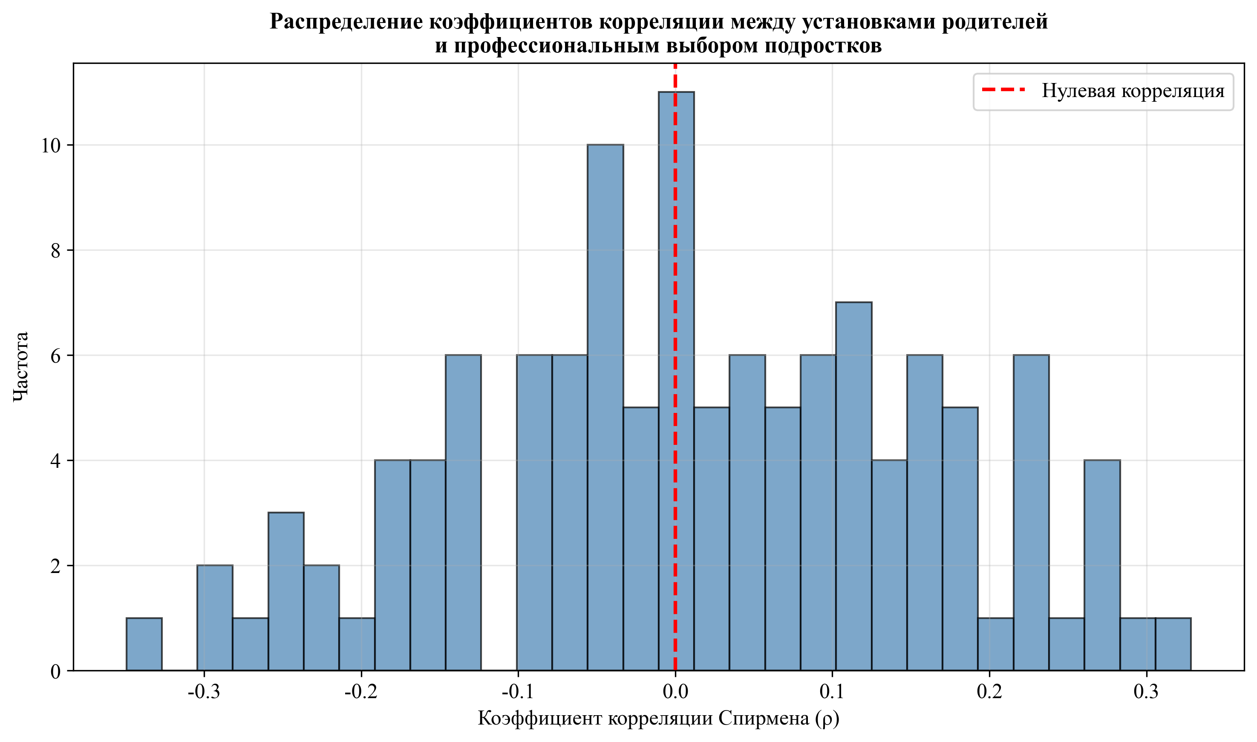
Рис. 1. Распределение коэффициентов корреляции между установками родителей и профессиональным выбором подростков

График 2. Топ-10 самых сильных корреляций
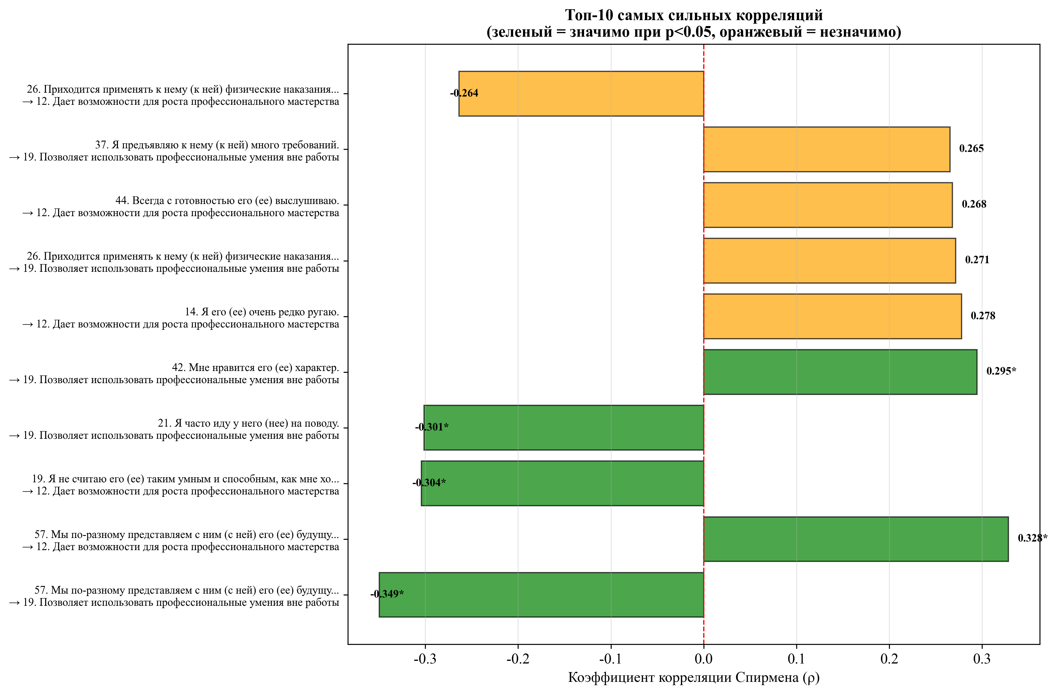
Рис. 2. Топ-10 самых сильных корреляций (зеленый = значимо при p<0.05)

График 3. Статистически значимые корреляции
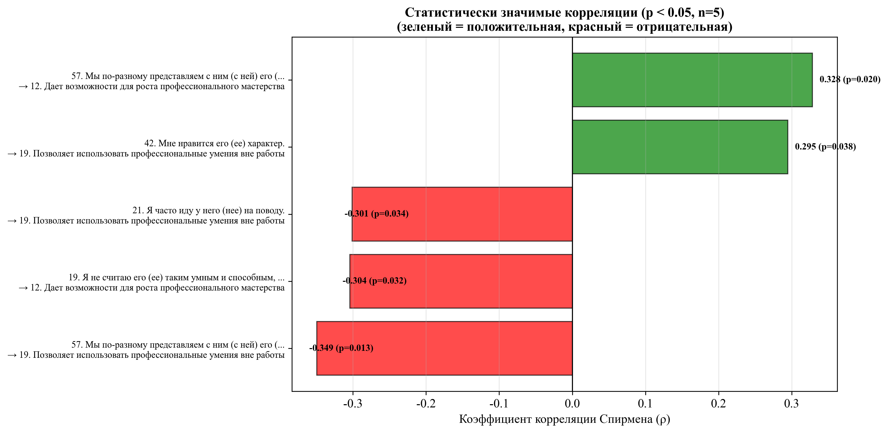
Рис. 3. Статистически значимые корреляции (p < 0.05)

График 4. Сравнение корреляций по вопросам о профессии
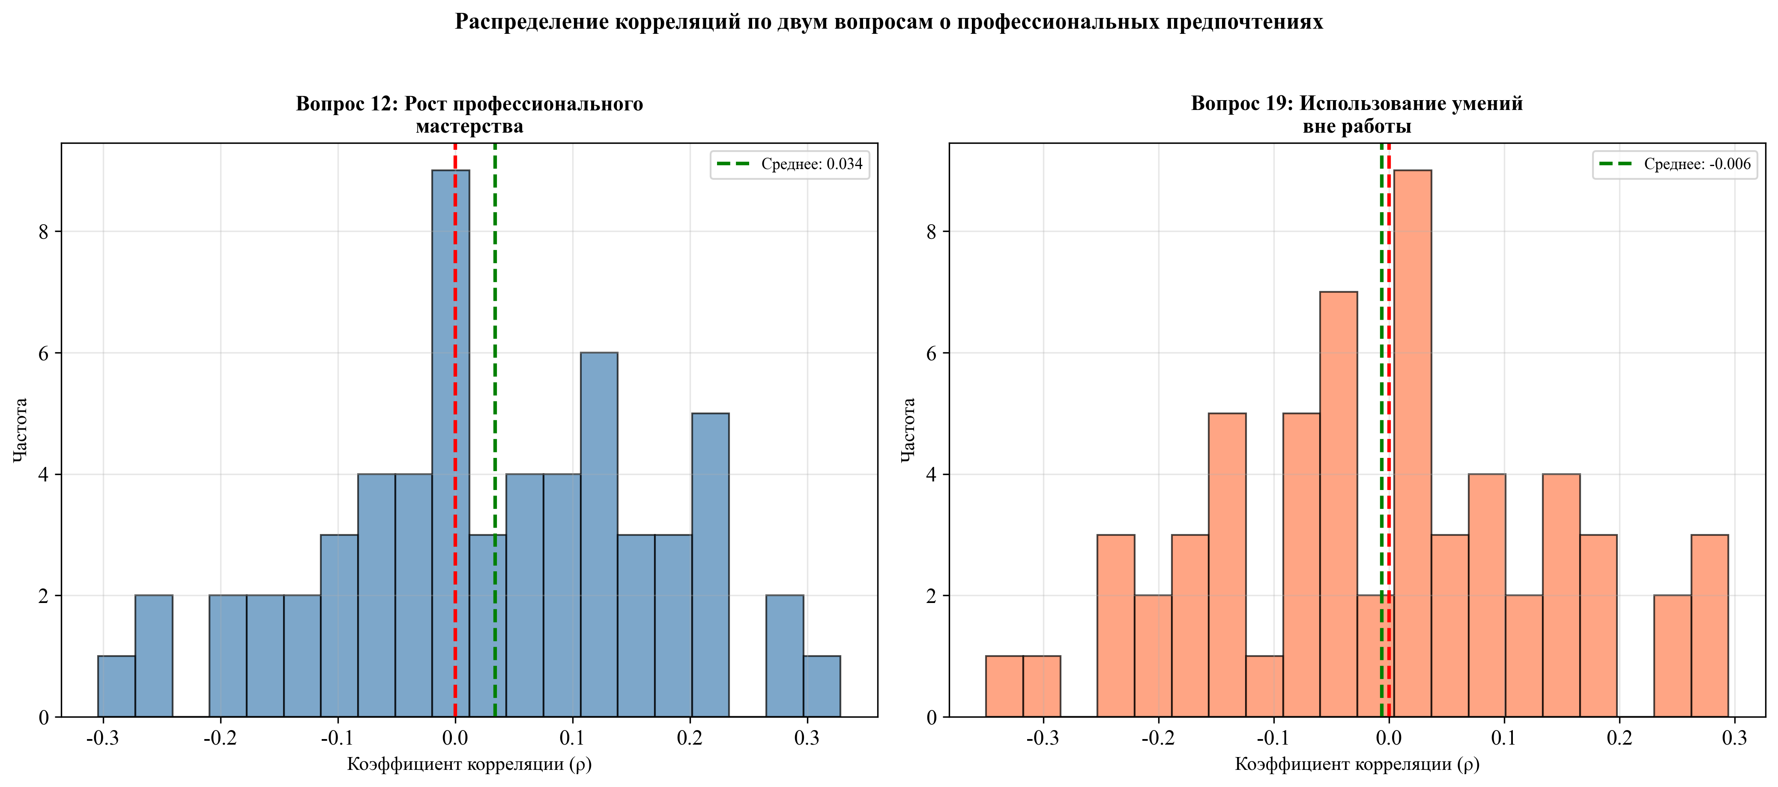
Рис. 4. Распределение корреляций по двум вопросам о профессиональных предпочтениях

График 5. Тепловая карта значимых корреляций
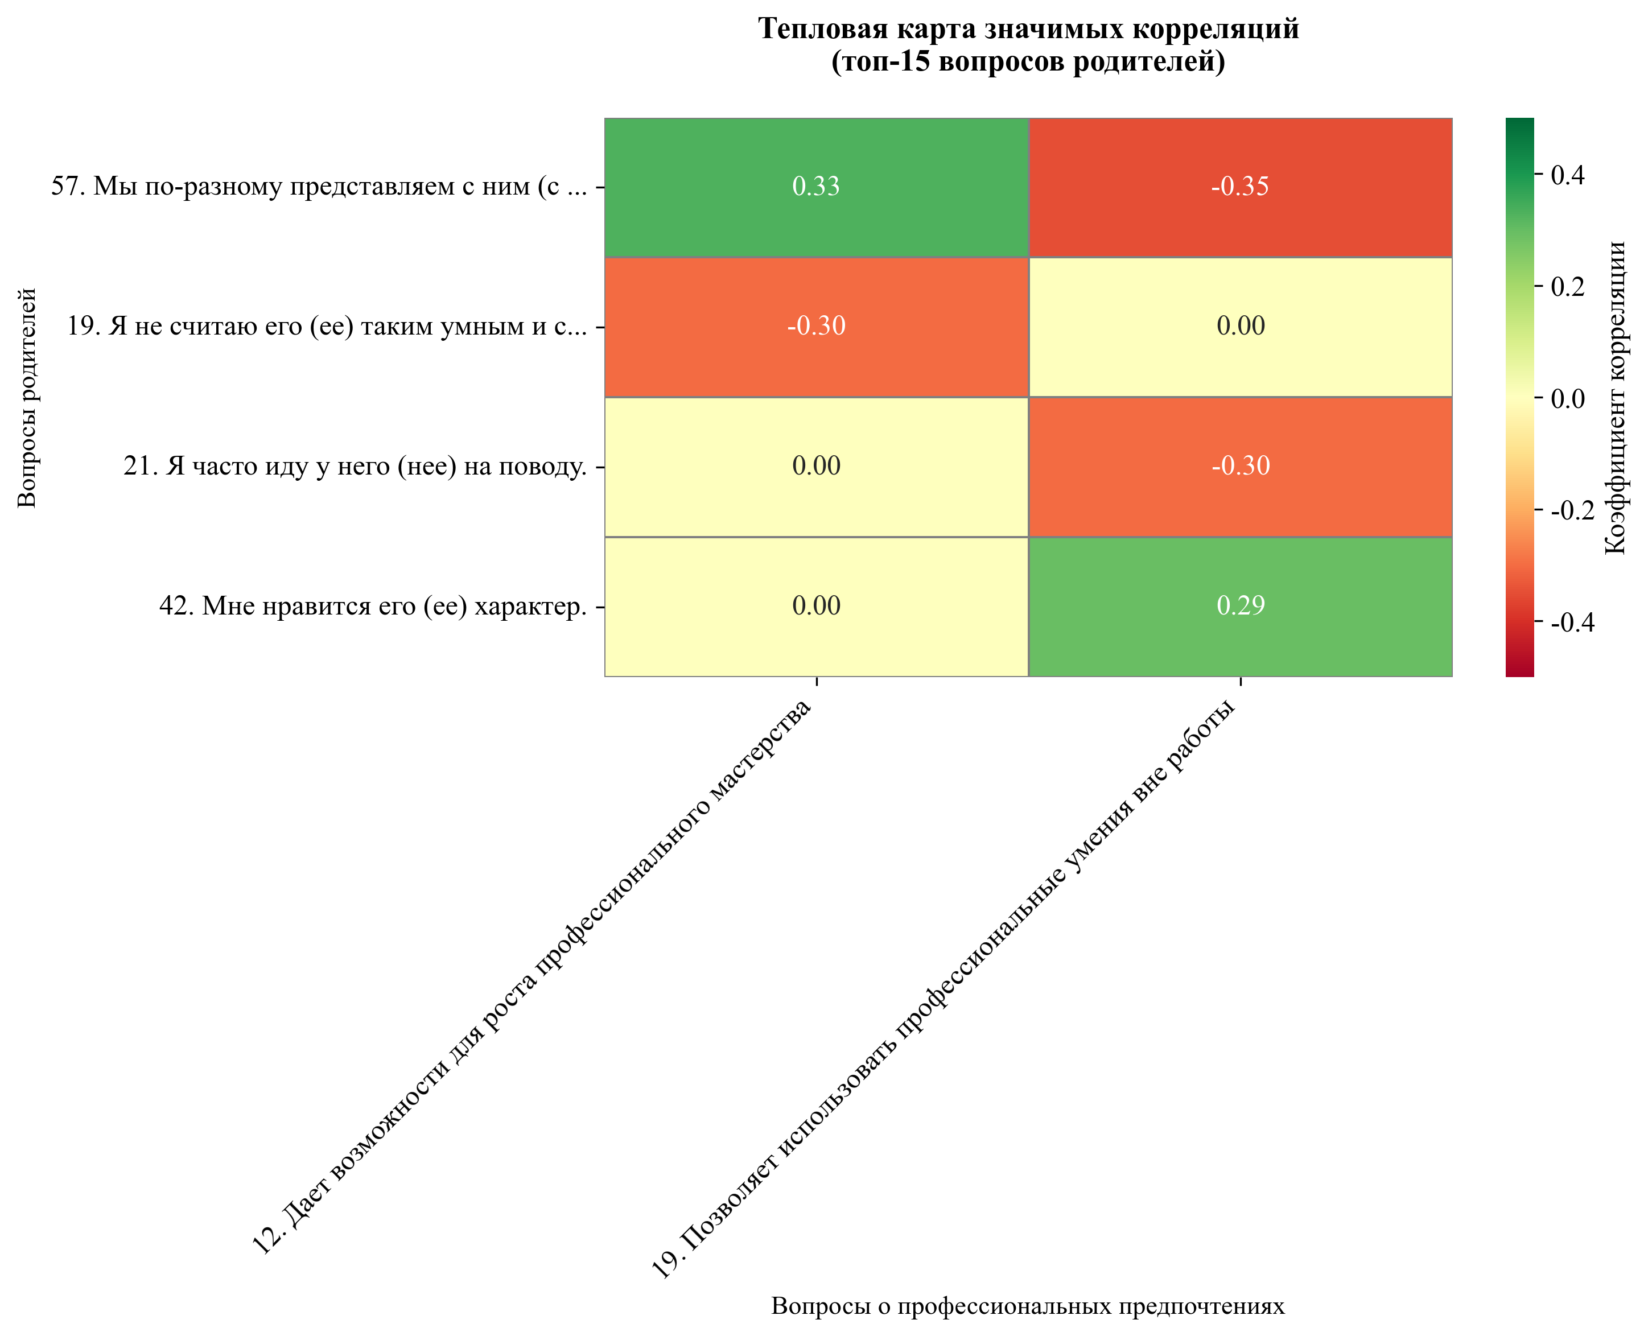
Рис. 5. Тепловая карта значимых корреляций

График 6. Распределение по уровням значимости
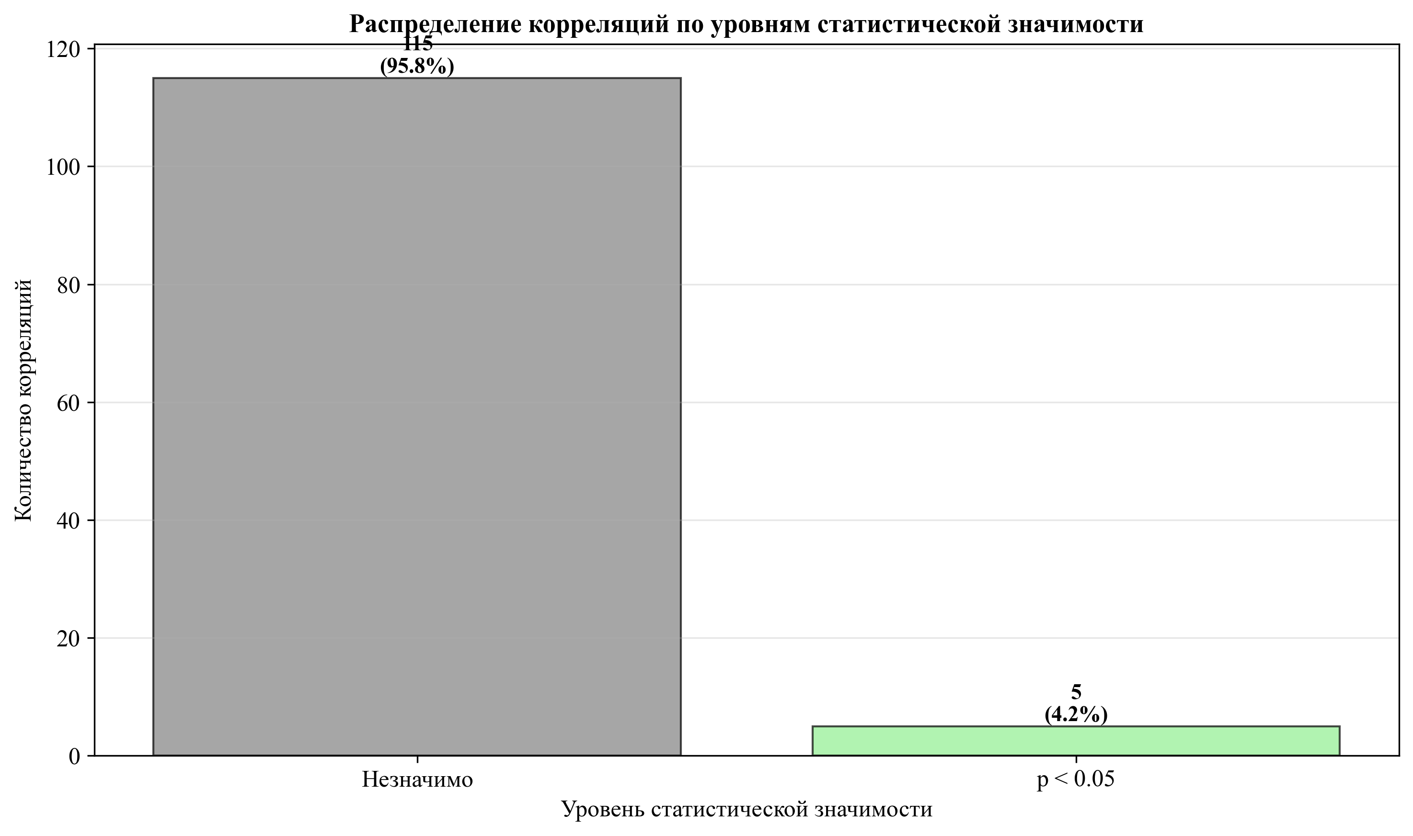
Рис. 6. Распределение корреляций по уровням статистической значимости

СПИСОК ЛИТЕРАТУРЫ
1. Андреева Т.В. Семейная психология.
2. Божович Л.И. Личность и ее формирование в детском возрасте.
3. Гинзбург М.Р. Психологическое содержание личностного самоопределения.
4. Дружинин В.Н. Психология семьи.
5. Климов Е.А. Психология профессионального самоопределения.
6. Кон И.С. Ребенок и общество.
7. Леонтьев А.Н. Деятельность. Сознание. Личность.
8. Роджерс К.Р. Взгляд на психотерапию. Становление человека.
9. Франкл В. Человек в поисках смысла.

